憤怒鳥：

開始遊戲：

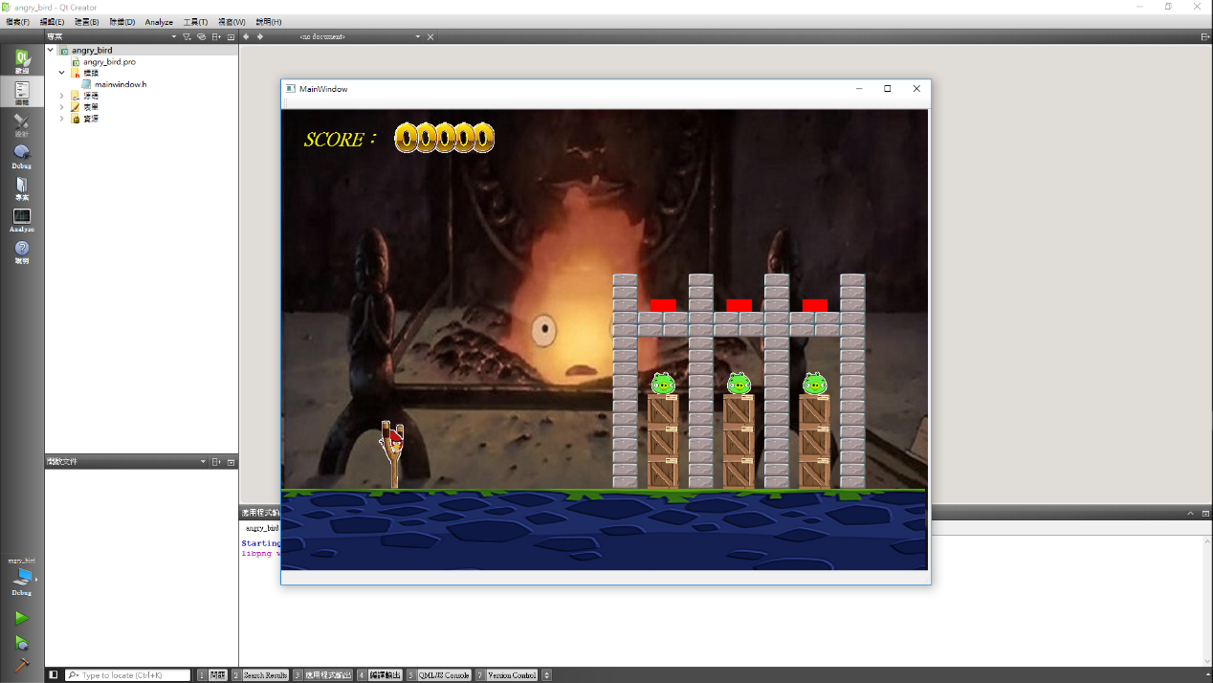

拉彈弓：

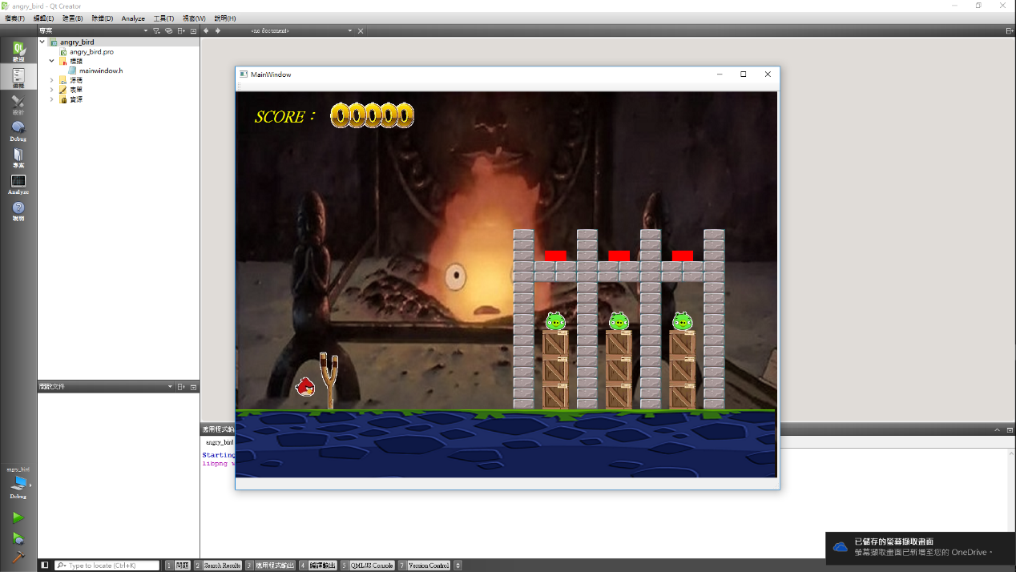

發射：

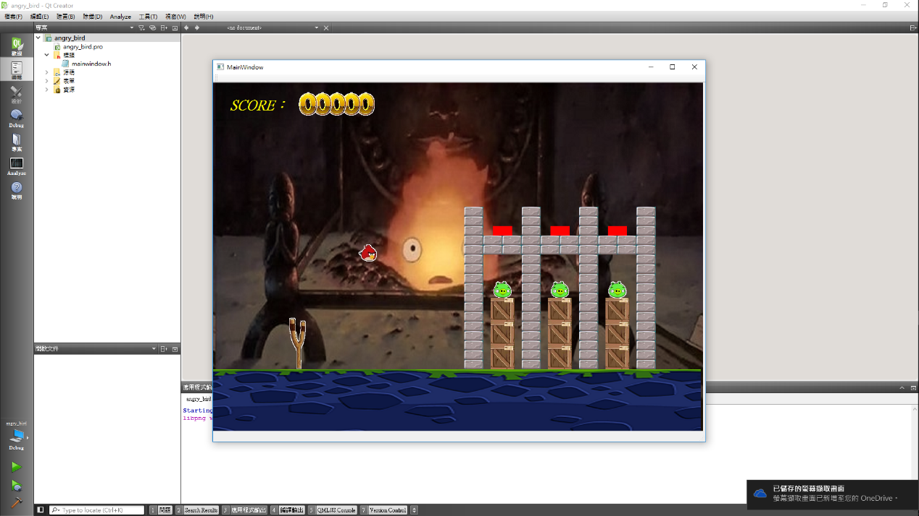

撞到紅色的機關會啟動機關：

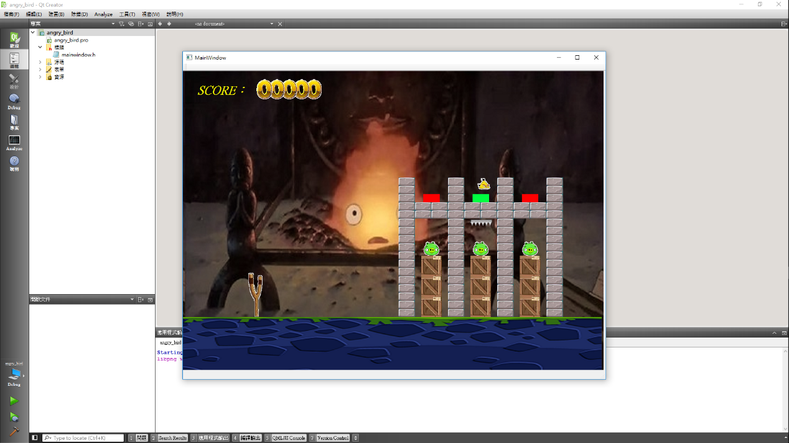

尖刺刺到東西會消失：

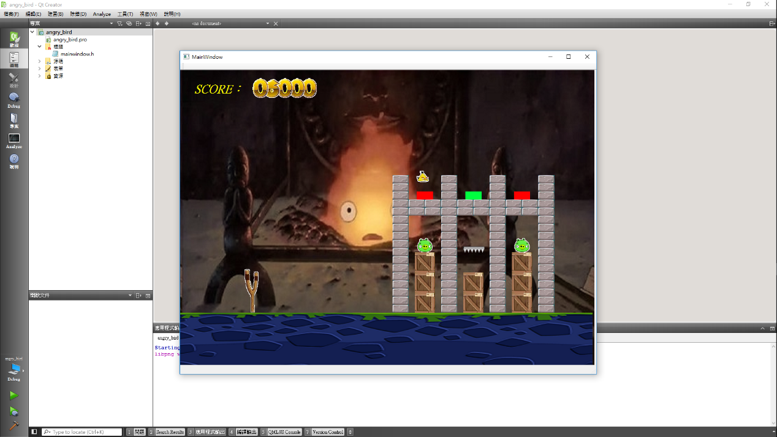

結束時可以選擇結束或是重來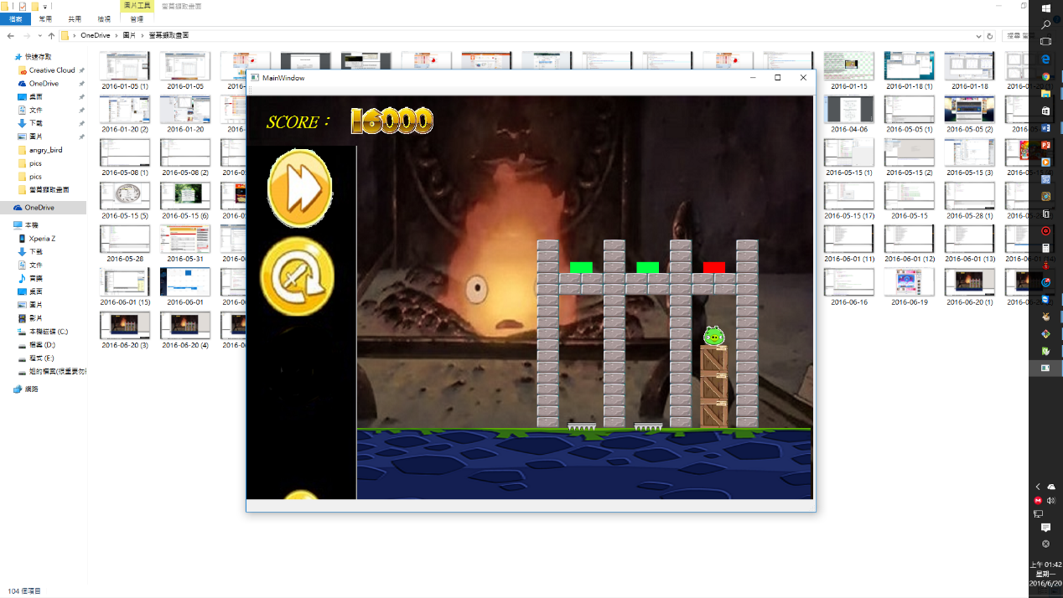

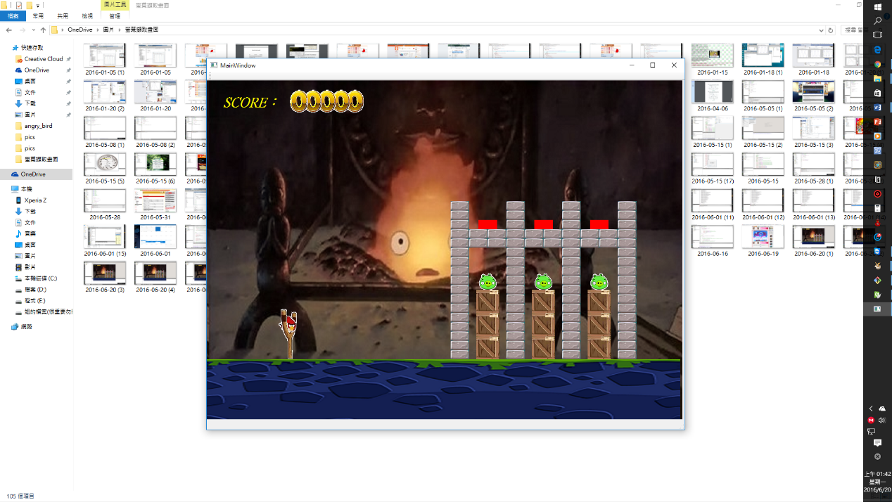

鳥的順序：紅色(無效果)->黃色(加速)->藍色(下蛋)->橘色(無限反彈)